天津工业大学河东校区畔湖内拆除及清理湖水服务

招标文件

采购部门：天津工业大学

目录
第一部分 邀请函 2
第二部分 项目需求 3
第三部分 投标文件格式 8

第一部分 邀请函

天津工业大学河东校区畔湖内拆除混凝土构件及清理湖水服务招标，现邀请信誉好、实力强的供应商（投标人）参加。
- 项目名称：天津工业大学河东校区畔湖内拆除及清理湖水服务
- 采购货物名称、数量：见第二部分招标项目需求。
- 投标报名时间：2025年1月9上午9：30
- 投标报名地点：天津工业大学后勤保障中心四楼414室安全与监督管理科（报名时需持本人身份证原件复印件、营业执照复印件，均加盖公章）。
5.投标文件截止时间：2025年1月13日下午14：30
地点：天津工业大学后勤管理处四楼会议室；逾期收到或不符合规定的标书恕不接受。响应文件为正本1套,副本2套。
6.开标时间：2025年1月13下午14：30
7.联系方式：
地址：天津市西青区宾水西道399号天津工业大学
联系人：鲁老师
电话：83955168

第二部分 项目需求

一、资质要求
1.在中国境内注册的具有独立承担民事责任能力的法人;
2.必须开具国家正规发票;
3.未被列入国家企业信用信息公示系统的经营异常名录、严重违法失信企业名单:
4.具备相关项目经验;
5.近三年内不曾在与本校合作过程中存在违约或者骗取中标等不诚信行为。
二、项目内容

项目背景
项目所在地：天津市河东区成林道 63号；
项目内容：天津市河东区天津工业大学河东畔湖内剩余混凝土构件垃圾拆除及清理；湖水淤泥清理、垃圾外运，湖水需治理，沿湖、湖面现状影响湖面湖坎，需清理湖面垃圾、进行湖水治理，湖岸修正护坡，该项目湖面约15500.00平米，湖水深度≤5米，清掏出湖面漂浮物、除水草杂草等垃圾应运输距离≤20公里内倾泻点。
根据现状，天津市河东校区地块畔湖内剩余混凝土构件垃圾需要人工拆除，湖内垃圾漂浮杂草等实际情况，均采用“人工下河清理为主，机械切割为辅，人工垃圾网捞，装载车配合”的施工措施，解决天津市河东工大地块内湖内垃圾漂浮、水草杂草清理。

天津市河东工大地块内原有人工湖地图位置示意：
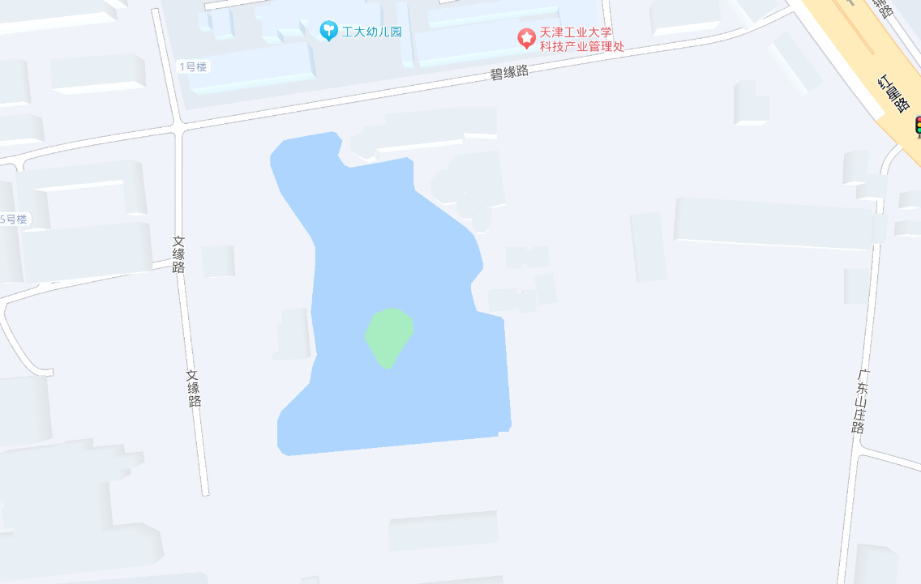

工程方案
序号 | 服务项目 | 方案 | 备注
1 | 畔湖内剩余混凝土构件垃圾拆除及清理；  湖水淤泥清理、垃圾外运 | 1、畔湖内剩余混凝土构件垃圾拆除及清理；  2、湖面垃圾清理、淤泥清理及湖水治理工作，保证湖面无垃圾无水草。
2 | 作业人数 | 20人；  2、30 人；
3 | 所需工期 | 15-20天；  2、10天；
4 | 预算费用明细 | ¥189000.00元  2、湖内深度清理：49500.00元；
5 | 含税合计：¥189000.00(大写：人民币壹拾捌万玖仟元整)

三、报价要求:
(1)本项目不接受联合体报价且不允许分包或转包;
(2)单位负责人为同一人或者存在直接控股、管理关系的不同服务商，不得参加同一合同项下的采购活动;
(3)符合本公告的服务商资格条件要求;
(4)按照本公告及附件的要求制作并送达报价文件;
(5)报价需包含报价文件制作、人工、交通、食宿、清理器具、项目实施、垃圾外运、项目安全措施、人身保险、税费及不可预计的其他费用。
三、预算金额
采购人最高限价，人民币：¥189000.00元
四、评标办法
本项目采取竞争性磋商方式,以评分最高者为中标单位。详细评分准则见附件：评分因素与评审标准。
五、服务期限：
合同签订后立即执行，乙方施工前应通知甲方确认，乙方施工周期为15-20日，畔湖内拆除混凝土构件，清理运输，湖面后期如出现大量水草或垃圾需要清理，乙方应按照甲方要求立即清理，施工结束由乙方负责通知甲方验收检查。
六、服务范围：
天津工业大学河东校区畔湖内拆除混凝土构件及清理湖水
七、项目要求
畔湖内拆除混凝土构件，清理、运输；湖面垃圾清理及湖水治理工作，保证汛期内湖面无垃圾无水草。

八、支付方式：
一次性支付，全部项目完成并验收合格后，服务方提供全额发票15日内付清。

附件：
评分因素与评审标准
第一部分 价格分（10分） |  |  | 分值
1 | 价格 | （1）投标报价超过采购预算的，投标无效，未超过采购预算的投标报价按以下公式进行计算  （2）投标报价得分=（评标基准价/投标报价）×10  注：满足招标文件要求且投标报价最低的投标报价为评标基准价 | 10分
第二部分 客观分（20分） |  |  | 分值
1 | 投标人相关业绩 | 提供与本项目内容相关且已经完成的业绩证明材料（已完成的合同签订时间为2021年1月1日以后），相关证明材料均不得遮挡涂黑，否则不予认定加分。一个业绩2分，满分10分。证明材料包括：提供合同复印件（包括合同金额、合同服务内容、甲乙双方名称及盖章） | 10分
2 | 负责人 | 具有本科及以上学历，从事专业工作年限为10年或以上。  提供人员简历、毕业证复印件、投标人出具的专业工作年限承诺书，加盖投标单位公章。  本项目满分10分，其中任意1项满足的，得4分；2项及以上满足得10分； | 10分
第三部分 主观分（70分） |  |  | 分值
1 | 服务方案设计评价 | 就该项目服务方案设计进行评价，方案具有全面性、针对性、可操作性很强，空间划分、检查流程等方面满足采购需求。  服务方案对项目需求理解全面，有针对性，可操作性很强，施工工艺及流程等方面完全满足采购需求：20分；  满足招标文件要求，但内容存在1处瑕疵：7分；  满足招标文件要求，但内容存在2处瑕疵：5分；  满足招标文件要求，但内容存在3处瑕疵：3分；  未提供方案：0分。 | 30分
2 | 服务人员安排 | 人员、进度安排(20分)  人员、进度安排合理，满足项目整体工期需求及业主要求，20分；  人员、进度安排基本合理，基本满足项目整体工期需求及业主要求，有1项瑕疵的，得8分；  人员、进度安排不合理，基本满足项目整体工期需求及业主要求，有2项及以上瑕疵的，得6分；  人员、进度安排不合理，不满足项目整体工期需求及业主要求，0分； | 20
2 | 服务应急预案 | 就投标人制定的应急预案，从完整性、合理性、可操作性等方面进行评价。  应急预案完整、合理，可操作性强，完全满足磋商文件要求：10分  满足招标文件要求，但内容存在1处瑕疵：7分；  满足招标文件要求，但内容存在2处瑕疵：5分；  满足招标文件要求，但内容存在3处瑕疵：3分；  未提供方案：0分。 | 10分
3 | 服务承诺 | 根据承诺内容的全面性、可实现性、体检结果的出具及送达等方面进行评价。  服务承诺具有全面性、可实现性，可操作性强，并优于招标文件要求：10分  满足招标文件要求，但内容存在1处瑕疵：7分；  满足招标文件要求，但内容存在2处瑕疵：5分；  满足招标文件要求，但内容存在3处瑕疵：3分；  未提供方案：0分。 | 10分

第三部分 投标文件格式
(正本或副本）

投标文件

项目编号：
项目名称：
招标单位名称：
供应商单位：
法定代表人：
供应商投标代理人：
电话：
编制日期： 年 月 日

一、投标书
致：
根据贵方为 （项目编号： ）的招标邀请，签字代表 （姓名/职务）经正式授权并代表我公司 （招标单位名称、地址）提交下述文件正本 份、副本 份、招标文件电子版 份。
据此函，签字代表宣布同意如下：
1.我公司将按采购文件的规定履行合同责任和义务。
2.我公司已详细审查全部采购文件，包括补充或修改的以及全部参考资料和所有附件。我们完全理解并同意放弃对这方面有不明及误解的权利，并认为全部采购文件（包括补充或修改的以及全部参考资料和所有附件）公平公正，无倾向性和排他性。
3.我公司的招标有效期为招标之日起90天，并完全理解采购人可能根据项目实际情况适当延长招标有效期的情形。
4.我公司承诺完全符合法律法规规定，并随时接受采购单位的检查验证。在整个采购过程中，我公司若有违规行为，我公司完全接受可能产生的一切处罚及法律责任。
5．其他声明： 如我公司存在提供资料不实、与其他供应商串通等行为谋取中选或在中选后续合同履行过程中有任何不良行为，造成的法律责任和后果由我公司自行承担。
6.与本招标有关的一切正式往来通讯请寄：
与本招标有关的一切正式往来通讯请寄：
地 址：
电 话：
供应商代表姓名、职务：
供应商代表签字：
供应商名称（公章）：
日期： 年 月 日

二、法定代表人身份证明
供 应 商：
单位性质：
地 址：
成立时间： 年 月 日
经营期限：
姓 名： 性 别：
年 龄： 职 务：
系 （供应商名称）的法定代表人。
特此证明。
附：法定代表人身份证复印件

供应商： （盖单位章）
年 月 日

三、授权委托书
本人 （姓名）系 （供应商名称）的法定代表人，现委托 （姓名）为我方代理人。代理人根据授权，以我方名义签署、澄清、说明、补正、递交、撤回、修改 （项目名称）招标文件、签订合同和处理有关事宜，其法律后果由我方承担。
委托期限：
代理人无转委托权。
附：授权代理人身份证复印件

供 应 商： （盖单位章）

法定代表人： （签字或盖章）

身份证号码：

委托代理人： （签字）

身份证号码：

年 月 日

注：1、供应商授权委托代理人在递交招标文件时须递交一份授权委托书以备查验；
2、委托代理人必须签字确认，否则授权委托书无效。
3、附授权委托人身份证复印件

附表一：拟投入本服务的主要施工设备表
序号 | 设备名称 | 型号  规格 | 数 量 | 国别  产地 | 制造  年份 | 生产  能力 | 用于施  工部位 | 备注

附表二：拟投入服务人员计划表
单位：人
序号 | 按服务实施阶段投入劳动力情况

附三：负责人简历表
姓 名 |  |  |  | 年 龄 |  | 职 称
专业 |  |  |  |  |  | 拟在本服务项目任职
执业资格等级 |  |  |  |  | 级
主要工作经历
时 间 | 参加过的类似项目名称 |  |  |  |  | 工程概况说明 | 发包人及联系电话

附四：任命书
任命书（参考格式）
（采购人名称）：
我方在此声明，我方拟派往 （项目名称）（以下简称“本工程”）的项目经理 （项目经理姓名）现阶段没有担任任何项目的负责人。
我方保证上述信息的真实和准确，并愿意承担因我方就此弄虚作假所引起的一切法律后果。

特此承诺

供应商： （盖单位章）
法定代表人或其委托代理人： （签字）

年 月 日

附表五、近年完成的类似服务项目情况表
项目名称
项目所在地
甲方名称
甲方地址
甲方联系人及电话
合同价格
服务期限
承担的工作
实施质量
负责人
项目描述
备注

四、商务要求点对点应答表
项目名称：
项目编号：
序号 | 项目 | 方案 | 单位 | 数量 | 单价（元） | 合价（元）
1 | 湖内建筑钢筋混凝土基础破拆 | 1.机械配合人工拆除湖中心构件，清理垃圾 | 立方 | 69.00
2 | 淤泥清理 | 1.开挖2.运输 | 立方  2、30 人； | 95.00
3 | 湖岸修整护坡 | 1.土方挖填2.湖岸修整护坡找平3.运输 | 平米 | 330.00
4 | 湖内水草清理 | 1.砍挖2.废弃物运输3.场地清理 | 平米 | 15500.00
5 | 渣土装车（雇用挖掘机） | 2台挖掘机配合外运车辆 | 台班 | 15.00
6 | 渣土外运（运距约20km，30车） | 共计外运渣土30车，每车装载约20m3 | 立方 | 580.00
7 | 含税合计：

注：
1.不如实填写偏离情况的响应文件将视为虚假材料。
2. 采购要求指招标文件中规定的具体要求，招标应答指响应文件的具体内容。
3. 偏离说明指采购要求与招标应答之间的不同之处。

招标人代表签字：_______________
职务：_________日期：__________
招标人名称（公章）：_____________
五、技术要求点对点应答表
项目名称：
项目编号：
序号 | 招标要求 | 招标应答 | 偏离说明 | 证明材料所在页码
项目需求（按照项目需求所有要求须逐条应答，若无逐条应答，由此造成的无效招标，后果由供应商自行负责）
注：
- 1. 不如实填写偏离情况的响应文件将视为虚假材料。偏离说明填写：“无偏离”、“正偏离”“负偏离”
注：发生负偏离即无效招标。
2. 招标要求指招标文件中规定的具体要求，招标应答指响应文件的具体内容。
3. 偏离说明指采购要求与招标应答之间的不同之处。
4. 招标人在上表“项目需求书要求”的招标应答中必须列出具体数值或内容。如招标人未应答或只注明“符合”、“满足”等类似无具体内容的表述，将被视为不符合招标文件要求。招标人自行承担由此造成的一切后果。

招标人代表签字：_______________
职务：_________日期：__________
招标人名称（公章）：_____________
六、其他提供的证明材料

